

场外证券业务报告系统项目
需求规格说明书

V1.00
2017- -

文件状态：  【 】草 稿  【 】修 改 稿  【√】正式发布 | 文档编号 | OTCTech-SE-RE-TM-071-01 | 保密等级 | 秘密
文件状态：  【 】草 稿  【 】修 改 稿  【√】正式发布 | 作者 | 尹龙 | 制作日期 | 2017- 9-23
文件状态：  【 】草 稿  【 】修 改 稿  【√】正式发布 | 审核人员 | 林杰 | 审核日期 | 2017- 9-26

变更记录
版本号 | 日期 | 内容 | 页 | 作者 | 确认
0.01 | 2017- - | 初版完成 | -

目录
1 引言 5
1.1 目的 5
1.2 范围 5
1.3 术语与缩写解释 5
1.4 参考资料 5
2 系统需求概述 6
2.1 系统概述 6
2.2 系统功能列表 6
3 系统差异性分析 9
4 软件角色分析 9
5 功能需求 9
5.1 信息披露模块 9
5.1.1 功能概述 9
5.1.2 功能详解 9
5.1.3 主要流程 12
5.1.4 界面原型 12
5.1.5 信息要素 13
5.1.6 业务规则 13
5.2 统计分析模块 13
5.2.1 功能概述 13
5.2.2 功能详解 13
5.2.3 主要流程 15
5.2.4 界面原型 16
5.2.5 信息要素 17
5.2.6 业务规则 18
5.3 留言板模块 18
5.3.1 功能概述 18
5.3.2 功能详解 19
5.3.3 主要流程 20
5.3.4 界面原型 21
5.3.5 信息要素 21
5.3.6 业务规则 23
5.4 通知公告信息 23
5.4.1 功能概述 23
5.4.2 功能详解 23
5.4.3 主要流程 25
5.4.4 界面原型 26
5.4.5 信息要素 26
5.4.6 业务规则 27
5.5 市场调查 27
5.5.1 功能概述 27
5.5.2 功能详解 27
5.5.3 主要流程 29
5.5.4 界面原型 29
5.5.5 信息要素 30
5.5.6 业务规则 30
5.6 机构填报 30
5.6.1 功能概述 30
5.6.2 功能详解 30
5.6.3 主要流程 37
5.6.4 界面原型 38
5.6.5 信息要素 38
5.6.6 业务规则 39
5.7 审核段管理 39
5.7.1 功能概述 39
5.7.2 功能详解 39
5.7.3 功能详解 39
5.7.4 主要流程 45
5.7.5 界面原型 46
5.7.6 信息要素 46
5.7.7 业务规则 46
5.8 系统管理 46
5.8.1 功能概述 46
5.8.2 功能详解 46
5.8.3 主要流程 47
5.8.4 界面原型 47
5.8.5 信息要素 48
5.8.6 业务规则 48
5.9 后台管理 48
5.9.1 功能概述 48
5.9.2 功能详解 48
5.9.3 主要流程 50
5.9.4 界面原型 50
5.9.5 信息要素 51
5.9.6 业务规则 51
6 系统原型 52
7 接口需求 52
7.1 数据流程图 52
7.2 功能详细设计 52
8 性能需求 52
9 安全性需求 53
10 系统运行环境约束 53
11 系统运行需求 53

引言

目的
本软件需求说明书全面、概括性地描述了场外业务报告系统升级所要完成的工作，使软件开发人员和用户对本系统中的业务流程及功能达成共识。通过本需求说明书可以全面了系统所要完成的任务和所能达到的功能。

范围
场外业务报告系统（OTC securities reporting system）
- 作为软件系统开发技术协议的参考依据，为双方提供参考。
- 根据系统的特点,对被开发软件系统的主要功能、性能进行完整描述，为软件开发者进行详细设计和编程提供基础。
- 为软件提供测试和验收的依据，即为选取测试用例和进行验收的依据。

术语与缩写解释
XML：用于标记电子文件使其具有结构性的标记语言，可以用来标记数据、定义数据类型，是一种允许用户对自己的标记语言进行定义的源语言。
XBRL：可扩展商业报告语言是基于互联网、跨平台操作，专门用于财务报告编制、披露和使用的计算机语言，基本实现数据的集成与最大化利用，会计信息数出一门，资料共享，是国际上将会计准则与计算机语言相结合，用于非结构化数据，尤其是财务信息交换的最新公认标准和技术。通过对数据统一进行特定的识别和分类，可直接为使用者或其他软件所读取及进一步处理，实现一次录入、多次使用。

参考资料
《场外证券业务报告系统升级项目需求说明书》
《场外证券业务报告系统升级改造项目可行性分析报告》
《关于场外证券业务报告系统升级改造项目的立项请示》

系统需求概述

系统概述
为了满足证监会监管转型要求，强化事中事后管理，及时掌握场外证券业务发展状况，促进场外证券业务健康发展，中证报价根据中国证券业协会要求及授权自主开发了场外证券业务报告系统（以下简称“报告系统”），报告系统于2015年9月正式上线。依据协会备案及报告的自律规则，报告系统满足场外证券业务备案、柜台交易业务的备案、区域市场业务的备案、非公开发行公司债的备案、收益凭证产品信息的备案涉及的十七项业务的备案与报告工作。根据场外证券业务备案管理办法等相关要求，报告系统设计与实现了“首次备案”、“持续报告”、“定期报告”、“重大事项报告”、“其他事项报告”等业务模块。报告系统上线近两年的时间，在各项场外证券业务数据采集领域发挥了巨大的作用，成为监测场外证券市场的重要抓手。
日前，随着业务发展的需要，创新市场的需要，金融监管的需要，对报价系统业务监管提出更高的需求，为报告系统升级建设发展指明了方向，报告系统应具有信息与材料接收、审核管理、风险监测、统计分析、信息披露和交流互动等六大功能。因此，下一阶段，为了便于监管机构了解整个证券行业场外证券业务情况，准确判断市场整体风险，并进行相应的规范，也便于市场参与者对各类场外证券业务市场风险进行识别，提高了场外市场的透明度，中证报价拟启动场外证券业务报告系统升级项目，以加强基础数据收集的质量，提升风险监测、统计分析、信息披露和交流互动等功能的应用。

系统差异性分析
无

软件角色分析
角色ID | 角色名称 | 角色操作系统范围 | 备注
1 | 系统管理员 | 所有模块 | 系统最高权限
2 | 机构用户 | 填报功能、业务端授权功能 | 一般权限
3 | 管理用户 | 审核功能、业务端授权功能 | 一般权限

功能需求

门户

功能概述
门户包含通知公告、信息披露、留言板、市场调查、统计分析5大模块。

功能详解

门户展示
名称、标识符 | 门户展示
功能描述 | - 主要完成包含非登陆、以及登录用户门户信息的展示
优先级 | 高
输入 | 用户ID
输出 | 列表
接口 | 无
补充说明

主要流程

用户访问报告库域名，进入到门户主页，展示门户5大模块的内容。

界面原型

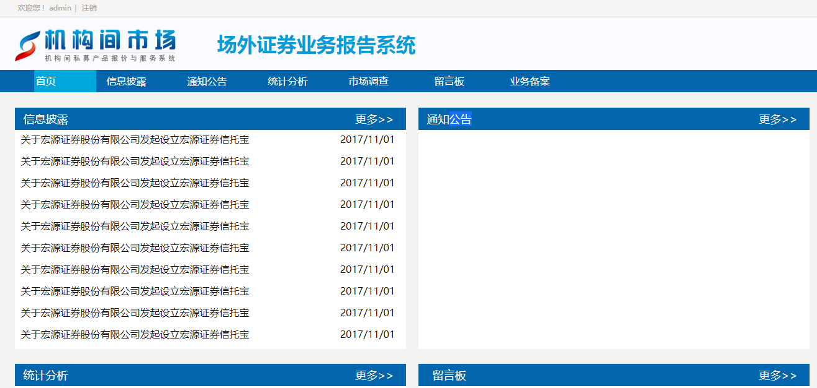

信息要素
输入域 | 必填否 | 输入格式 | 缺省值 | 备注
用户ID | N | 文本框 | 无 | 为空，认为是非登录用户

业务规则
无

信息披露模块

功能概述
该模块为基本功能模块之一。主要是对各类用户进行信息披露的展示与管理维护。

功能详解

披露信息—列表
名称、标识符 | 披露信息-列表
功能描述 | 展示当前可以向公开披露的信息
优先级 | 高
输入 | 用户ID
输出 | 查询结果
接口 | 无
补充说明 | 该功能针对未登录用户显示部分披露的信息，对于登录用户展示还包括定向披露的内容

信息披露—详情
名称、标识符 | 信息披露—详情
功能描述 | 点击查询显示的披露信息列表中的一条，查询披露具体信息，返回查询结果
优先级 | 高
输入 | 披露信息ID
输出 | 详情信息
接口 | 无
补充说明 | 对于每一条详情信息，仍需在逻辑上进行角色权限的判断，确保披露信息安全

信息披露—修改
名称、标识符 | 信息披露—修改
功能描述 | 信息维护人员，点击修改对应的披露信息列表中的一条，显示修改页面，修改业务信息，返回处理结果
优先级 | 高
输入 | 披露信息ID
输出 | 修改结果信息
接口 | 无
补充说明 | 对于每一条详情信息，仍需在逻辑上进行角色权限的判断，确保披露信息安

信息披露—删除
名称、标识符 | 信息披露—删除
功能描述 | 信息维护人员，点击删除对应的披露信息列表中的一条，显示删除提示页面，删除业务信息，返回处理结果
优先级 | 高
输入 | 披露信息ID
输出 | 详情信息
接口 | 无
补充说明 | 对于每一条详情信息，仍需在逻辑上进行角色权限的判断，确保披露信息安全

信息披露—发布
名称、标识符 | 信息披露—发布
功能描述 | 信息维护人员
优先级 | 高
输入 | 点击发布按钮
输出 | 详情信息
接口 | 无
补充说明 | 对信息披露的信息进行发布，并显示在门户列表

主要流程

用户访问报告库域名，进入到门户主页，点击信息披露链接。根据登录、非登陆用户，获取信息列表，再单击列表详情，可访问详细的披露信息内容。
信息披露维护人员可以对已经存在的记录内容进行修改与删除处理；

界面原型

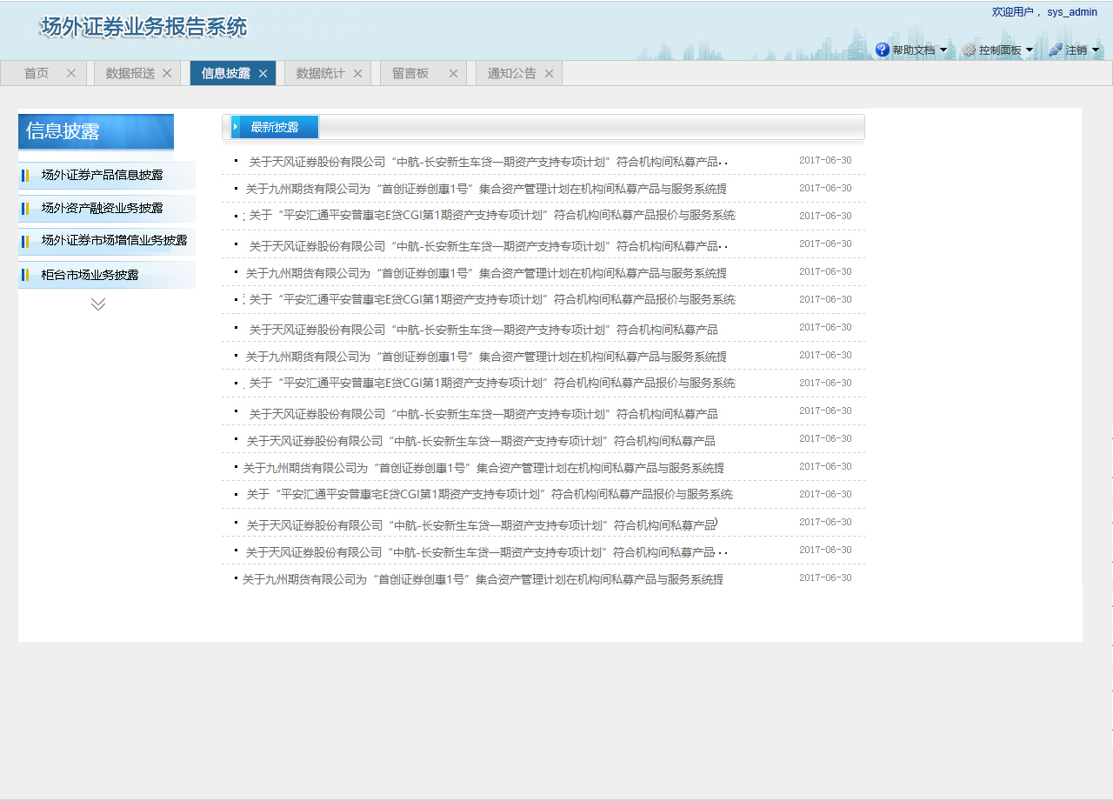

信息要素
输入域 | 必填否 | 输入格式 | 缺省值 | 备注
用户ID | N | 文本框 | 无 | 为空，认为是非登录用户

展示域 | 展示格式 | 展示实例 | 备注
披露标题名称 | 字符串 |  | 字符串
披露标题ID | 链接 |  | 链接
流水号 | 字符串 |  | 字符串
披露日期 | 字符串 |  | 字符串
披露文件名 | 字符串 |  | 字符串
披露备注 | 字符串 |  | 字符串
披露状态 | 字符串 |  | 字符串
录入人 | 字符串 |  | 字符串
录入日期 | 字符串 |  | 字符串
修改人 | 字符串 |  | 字符串
修改日期 | 字符串 |  | 字符串

按钮名称 | 激活条件 | 按钮功能 | 备注
详情 | 根据系统权限配置 | 详情展示
修改 | 根据系统权限配置 | 数据修改
删除 | 根据系统权限配置 | 数据删除

业务规则
无

统计分析模块

功能概述
该模块为基础功能模块之一。主要对备案信息进行多维分析与统计。

功能详解

统计分析
名称、标识符 | 统计分析
功能描述 | 按照不同维度的要求，生成报表
优先级 | 高
输入 | 多种条件
输出 | 查询结果
接口 | 无
补充说明 | 根据业务需要对备案信息以不同维度进行统计分析，统计维度以包括现有所有产品

主要流程
由现系统的数据，根据不同的条件展示报表

界面原型

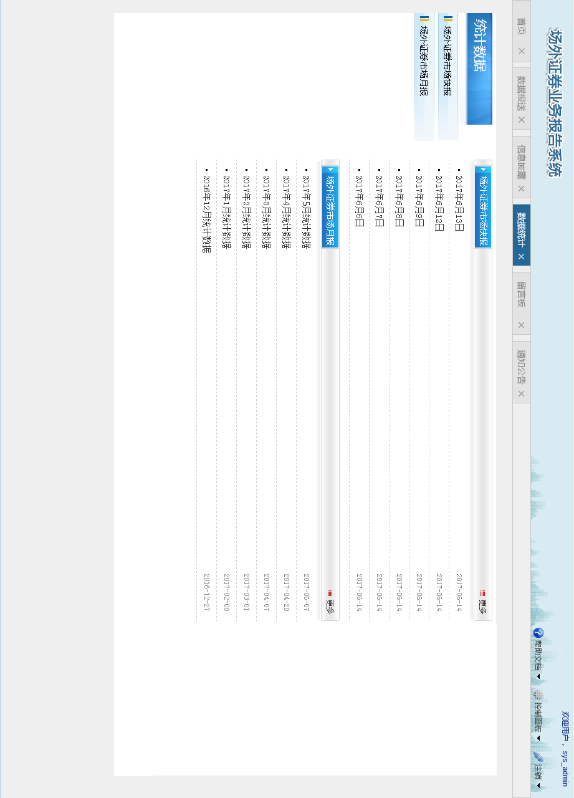

系统顶部为系统logo，左边为系统的功能菜单，右边为操作区域，包括系统的新增、修改、删除、查询、导出等功能、右下部分为系统的列表结果区域。

信息要素

输入域 | 必填否 | 输入格式 | 缺省值 | 备注

业务规则
无

留言板模块

功能概述
该模块为基础功能模块之一。主要管理所有可以公示的留言信息，对留言信息进行审核与维护。

功能详解

留言板审核
名称、标识符 | 留言板信息--审核
功能描述 | 主要完成留言板信息数据的、回复
优先级 | 高
输入
输出 | 确认信息
接口 | 无
补充说明

主要流程

界面原型

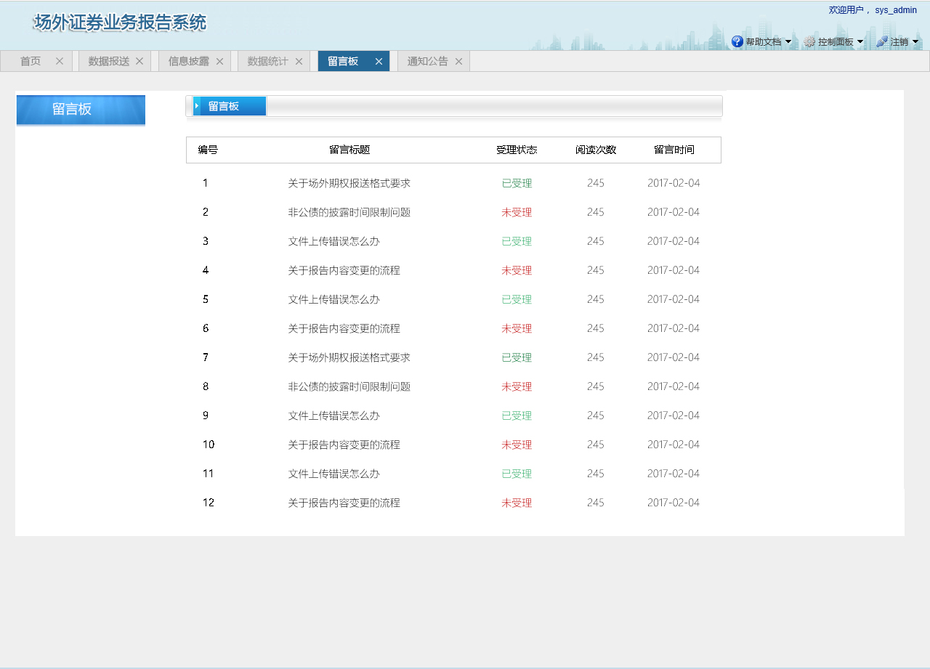

信息要素

输入域 | 必填否 | 输入格式 | 缺省值 | 备注
代码 | N | 文本框 | 无
留言简称 | N | 文本框 | 无
留言类型 | N | 文本框 | 无
留言内容 | N | 文本框 | 无
留言性质 | N | 下拉框 | 无
留言状态 | N | 下拉框 | 无
留言管理人 | N | 文本框 | 无
留言日期

展示域 | 展示格式 | 展示实例 | 备注

按钮名称 | 激活条件 | 按钮功能 | 备注
新增 | 根据系统权限配置 | 数据录入
修改 | 根据系统权限配置 | 数据修改
删除 | 根据系统权限配置 | 数据删除
查询 | 根据系统权限配置 | 数据查询
重置 | 无 | 重置查询条件
导出 | 无 | 数据导出

业务规则
无

通知公告信息

功能概述
该模块为功能模块之一，主要管理所有公告信息。

功能详解

公告查询
名称、标识符 | 公告管理--查询
功能描述 | 主要完成公告信息的查询：  - 基于关键词查询，支持模糊查询  - 支持下拉框、复选框等方式查询  - 支持多条件查询
优先级 | 高
输入 | 多种条件
输出 | 查询结果
接口 | 无
补充说明 | 非登录用户、登录用户查询范围与权限不同，需要进行逻辑控制

公告新增
名称、标识符 | 公告信息--新增
功能描述 | 主要完成公告信息的新增
优先级 | 高
输入 | 公告信息
输出 | 确认信息
接口
补充说明

公告修改
名称、标识符 | 公告信息--修改
功能描述 | 主要完成公告信息的修改，文件重传等
优先级 | 高
输入 | 公告信息
输出 | 确认信息
接口 | 无
补充说明

公告删除
名称、标识符 | 公告信息--删除
功能描述 | 主要完成公告信息的删除，支持批量删除
优先级 | 高
输入 | 选中要删除的公告
输出 | 确认信息
接口 | 无
补充说明 | - 删除是给予确认提示，避免错删除。  - 删除为系统的假删除，在数据库里并没有实际删除

公告发布
名称、标识符 | 公告信息--发布
功能描述 | 主要完成公告信息数据的发布确认
优先级 | 高
输入 | 选中要审核的公告信息，可多条
输出 | 确认信息
接口 | 无
补充说明

主要流程

界面原型

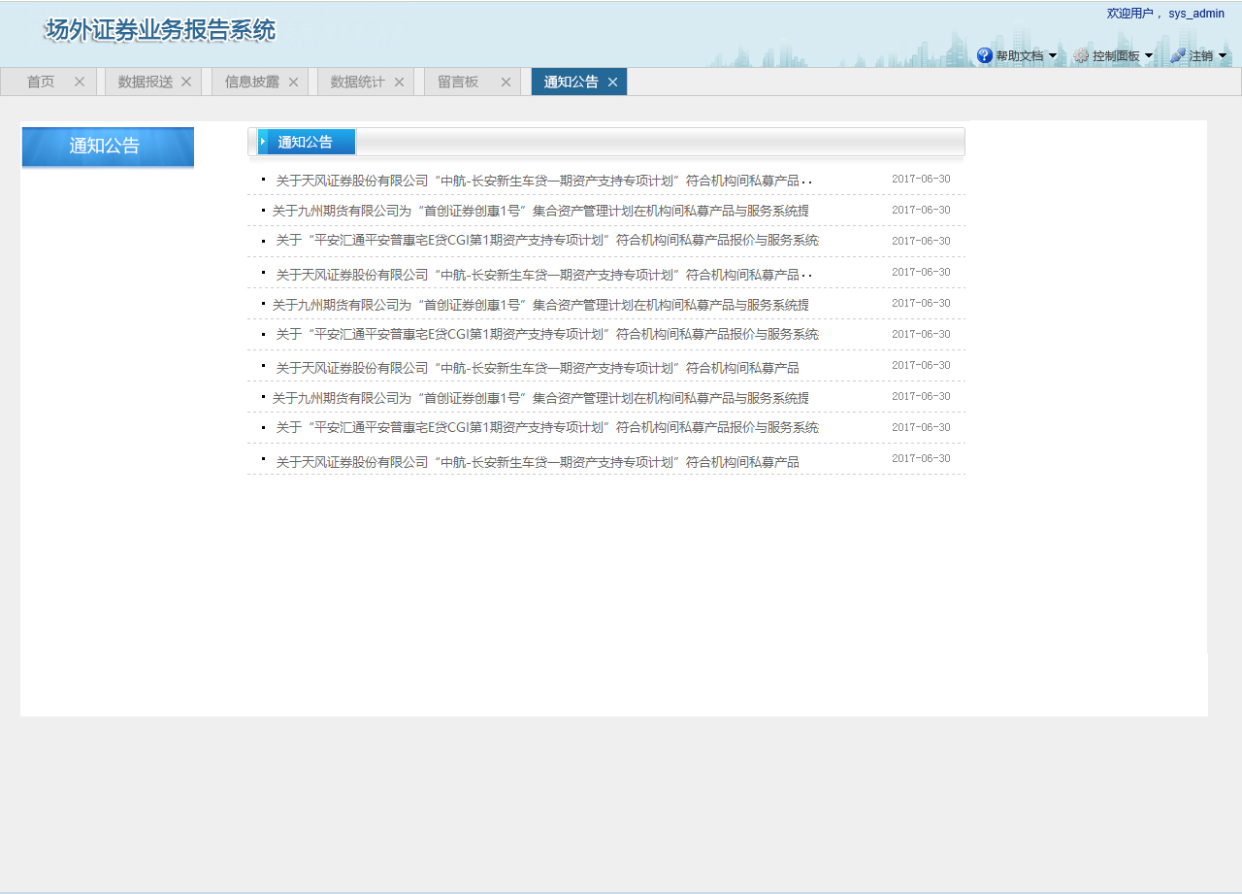

信息要素

输入域 | 必填否 | 输入格式 | 缺省值 | 备注
公告代码 | N | 文本框 | 无
公告简称 | N | 文本框 | 无
公告日期 | N | 文本框 | 无
机构名称 | N | 下拉框 | 无

展示域 | 展示格式 | 展示实例 | 备注

按钮名称 | 激活条件 | 按钮功能 | 备注
新增 | 根据系统权限配置 | 数据录入
修改 | 根据系统权限配置 | 数据修改
删除 | 根据系统权限配置 | 数据删除
查询 | 根据系统权限配置 | 数据查询
重置 | 无 | 重置查询条件
导出 | 无 | 数据导出

业务规则
无

市场调查

功能概述
监管机构、自律组织可以委托系统管理方开展场外市场多种主题调查，收集市场情况。

功能详解

调查查询
名称、标识符 | 市场调查 内容查询
功能描述 | - 显示调查内容
优先级 | 一般
输入 | 模版信息
输出 | 查询结果
接口 | 无
补充说明

主要流程

界面原型

信息要素

展示域 | 展示格式 | 展示实例 | 备注
调查问卷代码 | 字符串 |  | 字符串
问卷名称 | 字符串 |  | 字符串
问卷记录 | 字符串 |  | 字符串
问卷记录 | 字符串 |  | 字符串

业务规则
无

十七类通用备案与报告

功能概述
根据备案要求，各备案主题机构需要主动向系统填报业务信息与备案所需文件，不同产品有不同备案需求，具体有17类备案产品。监管单位对备案信息进行审核。

功能详解

场外证券产品信息
名称、标识符 | 场外证券产品信息—备案填报
功能描述 | 包括备案新增，备案查询等功能，其中新增页面包括首次备案填报、持续备案填报、特殊备案填报等。
优先级 | 一般
输入 | 备案信息
输出 | 返回结果
接口 | 无
补充说明 | 对于本产品，备案时，需要填写债项信息、持有人信息、发行人信息、增信机构信息、中介机构信息、文件上传等多个sheet页，依据填报要求，进行内容全面填报。

场外证券销售与推荐
名称、标识符 | 场外证券销售与推荐业务备案填报
功能描述 | 包括备案新增，备案查询等功能，其中新增页面包括首次备案填报、持续备案填报、重大事项备案填报、一般事项备案填报、其它事项填报等录入分项。
优先级 | 一般
输入 | 备案信息
输出 | 返回结果
接口
补充说明 | 对于本产品，备案时，填写备案机构信息、场外证券业务简述信息、场外证券业务资格信息、备案机构股东信息、诚信信息、各备案阶段文件上传等多个sheet页，依据填报要求，进行内容全面填报。

证券公司参与区域市场业务
名称、标识符 | 证券公司参与区域市场业务备案填报
功能描述 | 包括备案新增，备案查询等功能，其中新增页面包括首次备案填报、持续备案填报、重大事项备案填报、一般事项备案填报、其它事项填报等录入分项。
优先级 | 一般
输入 | 备案信息
输出 | 返回结果
接口
补充说明 | 对于本产品，备案时，按照年度填写。  填写市场信息、推荐挂牌信息、融资服务信息、代理买卖信息、发行人或融资人财务信息等多个sheet页，依据填报要求，进行内容全面填报。

场外资产融资业务
名称、标识符 | 场外资产融资业务备案填报
功能描述 | 包括备案新增，备案查询等功能，其中新增页面包括首次备案填报、持续备案填报、重大事项备案填报、一般事项备案填报、其它事项填报等录入分项。
优先级 | 一般
输入 | 备案信息
输出 | 返回结果
接口
补充说明 | 对于本产品，备案时，填写备案机构信息、场外证券业务简述信息、场外证券业务资格信息、备案机构股东信息、诚信信息、各备案阶段文件上传等多个sheet页，依据填报要求，进行内容全面填报。

场外证券业务系统技术服务
名称、标识符 | 场外证券业务系统技术服务备案填报
功能描述 | 包括备案新增，备案查询等功能，其中新增页面包括首次备案填报、持续备案填报、重大事项备案填报、一般事项备案填报、其它事项填报等录入分项。
优先级 | 一般
输入 | 备案信息
输出 | 返回结果
接口
补充说明 | 对于本产品，备案时，填写备案机构信息、场外证券业务简述信息、场外证券业务资格信息、备案机构股东信息、诚信信息、各备案阶段文件上传等多个sheet页，依据填报要求，进行内容全面填报。

场外证券业务登记托管结算
名称、标识符 | 场外证券业务托管结算备案填报
功能描述 | 包括备案新增，备案查询等功能，其中新增页面包括首次备案填报、持续备案填报、重大事项备案填报、一般事项备案填报、其它事项填报等录入分项。
优先级 | 一般
输入 | 备案信息
输出 | 返回结果
接口
补充说明 | 对于本产品，备案时，填写备案机构信息、场外证券业务简述信息、场外证券业务资格信息、备案机构股东信息、诚信信息、各备案阶段文件上传等多个sheet页，依据填报要求，进行内容全面填报。

场外自营、做市业务
名称、标识符 | 场外自营、做市业务备案填报
功能描述 | 包括备案新增，备案查询等功能，其中新增页面包括首次备案填报、持续备案填报、重大事项备案填报、一般事项备案填报、其它事项填报等录入分项。
优先级 | 一般
输入 | 备案信息
输出 | 返回结果
接口
补充说明 | 对于本产品，备案时，填写备案机构信息、场外证券业务简述信息、场外证券业务资格信息、备案机构股东信息、诚信信息、各备案阶段文件上传等多个sheet页，依据填报要求，进行内容全面填报。

场外证券中间介绍
名称、标识符 | 场外证券中间介绍业务备案填报
功能描述 | 包括备案新增，备案查询等功能，其中新增页面包括首次备案填报、持续备案填报、重大事项备案填报、一般事项备案填报、其它事项填报等录入分项。
优先级 | 一般
输入 | 备案信息
输出 | 返回结果
接口
补充说明 | 对于本产品，备案时，填写备案机构信息、场外证券业务简述信息、场外证券业务资格信息、备案机构股东信息、诚信信息、各备案阶段文件上传等多个sheet页，依据填报要求，进行内容全面填报。

场外证券投资咨询业务
名称、标识符 | 场外证券投资资讯业务备案填报
功能描述 | 包括备案新增，备案查询等功能，其中新增页面包括首次备案填报、持续备案填报、重大事项备案填报、一般事项备案填报、其它事项填报等录入分项。
优先级 | 一般
输入 | 备案信息
输出 | 返回结果
接口
补充说明 | 对于本产品，备案时，填写备案机构信息、场外证券业务简述信息、场外证券业务资格信息、备案机构股东信息、诚信信息、各备案阶段文件上传等多个sheet页，依据填报要求，进行内容全面填报。

场外证券财务顾问业务
名称、标识符 | 场外证券财务顾问业务备案填报
功能描述 | 包括备案新增，备案查询等功能，其中新增页面包括首次备案填报、持续备案填报、重大事项备案填报、一般事项备案填报、其它事项填报等录入分项。
优先级 | 一般
输入 | 备案信息
输出 | 返回结果
接口
补充说明 | 对于本产品，备案时，填写备案机构信息、场外证券业务简述信息、场外证券业务资格信息、备案机构股东信息、诚信信息、各备案阶段文件上传等多个sheet页，依据填报要求，进行内容全面填报。

互联网非公开融资股权业务
名称、标识符 | 互联网非公开融资股权业务备案填报
功能描述 | 包括备案新增，备案查询等功能，其中新增页面包括首次备案填报、持续备案填报、重大事项备案填报、一般事项备案填报、其它事项填报等录入分项。
优先级 | 一般
输入 | 备案信息
输出 | 返回结果
接口
补充说明 | 对于本产品，备案时，填写备案机构信息、场外证券业务简述信息、场外证券业务资格信息、备案机构股东信息、诚信信息、各备案阶段文件上传等多个sheet页，依据填报要求，进行内容全面填报。

场外证券信用评级业务
名称、标识符 | 场外证券信用评级业务备案填报
功能描述 | 包括备案新增，备案查询等功能，其中新增页面包括首次备案填报、持续备案填报、重大事项备案填报、一般事项备案填报、其它事项填报等录入分项。
优先级 | 一般
输入 | 备案信息
输出 | 返回结果
接口
补充说明 | 对于本产品，备案时，填写备案机构信息、场外证券业务简述信息、场外证券业务资格信息、备案机构股东信息、诚信信息、各备案阶段文件上传等多个sheet页，依据填报要求，进行内容全面填报。

场外证券市场增信业务
名称、标识符 | 场外证券市场增信业务备案填报
功能描述 | 包括备案新增，备案查询等功能，其中新增页面包括首次备案填报、持续备案填报、重大事项备案填报、一般事项备案填报、其它事项填报等录入分项。
优先级 | 一般
输入 | 备案信息
输出 | 返回结果
接口
补充说明 | 对于本产品，备案时，填写备案机构信息、场外证券业务简述信息、场外证券业务资格信息、备案机构股东信息、诚信信息、各备案阶段文件上传等多个sheet页，依据填报要求，进行内容全面填报。

场外证券信息服务业务
名称、标识符 | 场外证券信息服务业务备案填报
功能描述 | 包括备案新增，备案查询等功能，其中新增页面包括首次备案填报、持续备案填报、重大事项备案填报、一般事项备案填报、其它事项填报等录入分项。
优先级 | 一般
输入 | 备案信息
输出 | 返回结果
接口
补充说明 | 对于本产品，备案时，填写备案机构信息、场外证券业务简述信息、场外证券业务资格信息、备案机构股东信息、诚信信息、各备案阶段文件上传等多个sheet页，依据填报要求，进行内容全面填报。

场外证券经纪业务
名称、标识符 | 场外证券经纪业务
功能描述 | 包括备案新增，备案查询等功能，其中新增页面包括首次备案填报、持续备案填报、重大事项备案填报、一般事项备案填报、其它事项填报等录入分项。
优先级 | 一般
输入 | 备案信息
输出 | 返回结果
接口
补充说明 | 对于本产品，备案时，填写备案机构信息、场外证券业务简述信息、场外证券业务资格信息、备案机构股东信息、诚信信息、各备案阶段文件上传等多个sheet页，依据填报要求，进行内容全面填报。

主要流程

17类报告通用流程：
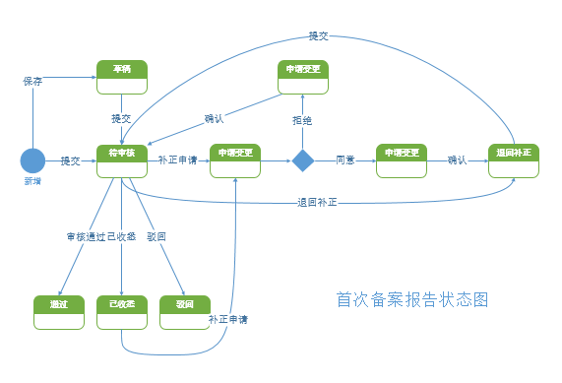

17类定期报告通用流程：

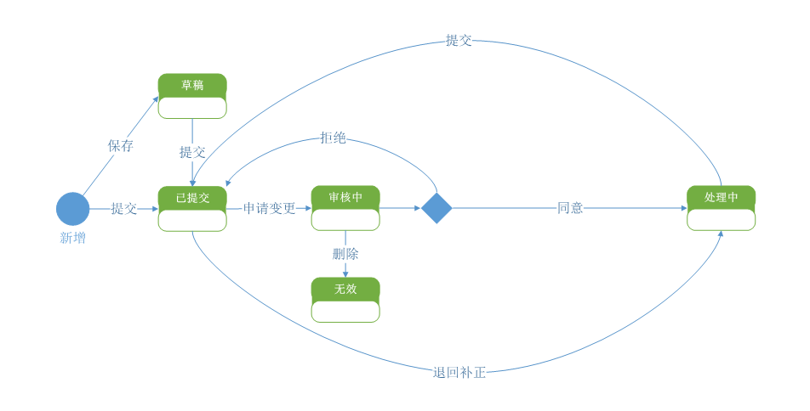

状态图（新老系统对比）：
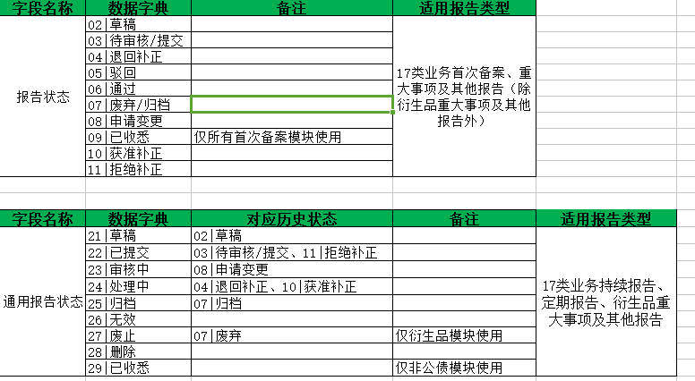

界面原型

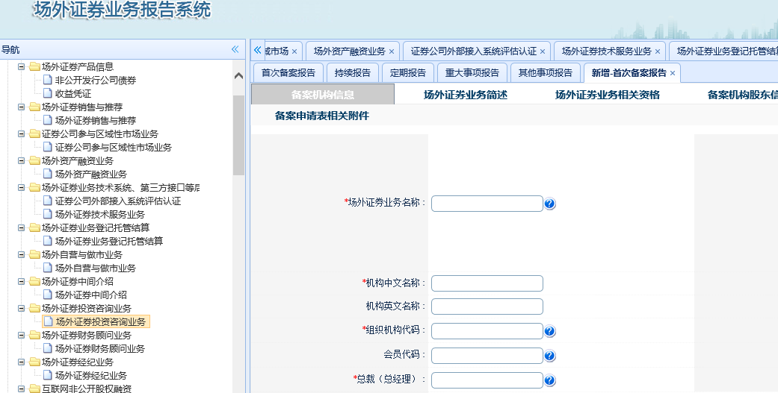

系统顶部为系统logo，左边为系统的功能菜单，右边为显示区域，列表为用户信息。

信息要素

备案机构信息

字段名称 | 字段类型 | 长度 | 控件类型 | 必填
场外证券业务名称 | VARCHAR2(64) | 64 | 文本框 | 是
业务开展场所 | VARCHAR2(32) | 32 | 复选框 | 是
机构中文名称 | VARCHAR2(64) | 64 | 文本框 | 是
机构中文简称 | VARCHAR2(32) | 32 | 文本框 | 是
机构英文名称 | VARCHAR2(64) | 64 | 文本框 | 否
机构英文简称 | VARCHAR2(32) | 32 | 文本框 | 否
组织机构代码 | VARCHAR2(32) | 32 | 文本框 | 是
成立时间 | DATE |  | 日历 | 是
会员代码 | VARCHAR2(32) | 32 | 文本框 | 否
企业法定代表人 | VARCHAR2(32) | 32 | 文本框 | 是
总裁（总经理） | VARCHAR2(32) | 32 | 文本框 | 是
净资产 | NUMBER |  | 文本框 | 是
分类监管评级 | VARCHAR2(32) | 32 | 文本框 | 否
分公司数量 | VARCHAR2(32) | 32 | 文本框 | 是
营业部数量 | NUMBER |  | 文本框 | 是
详细注册地址 | VARCHAR2(256) | 256 | 文本框 | 是
注册地邮政编码 | VARCHAR2(16) | 16 | 文本框 | 是
注册地址1（省市） | VARCHAR2(8) | 8 | 下拉框 | 是
注册地址2（省市） | VARCHAR2(8) | 8 | 下拉框 | 是
办公地址 | VARCHAR2(128) | 128 | 文本框 | 是
办公地邮政编码 | VARCHAR2(16) | 16 | 文本框 | 是
客户服务电话 | VARCHAR2(16) | 16 | 文本框 | 是
机构网址 | VARCHAR2(32) | 32 | 文本框 | 是
公司邮箱 | VARCHAR2(32) | 32 | 文本框 | 是
联系电话 | VARCHAR2(16) | 16 | 文本框 | 是
传真 | VARCHAR2(16) | 16 | 文本框 | 是

场外证券业务简介

字段名称 | 字段类型 | 字段长度 | 控件类型 | 是否必填
业务类型 | VARCHAR2(32) | 32 | 文本框 | 是
业务开始时间 | DATE |  | 文本框 | 是
业务风险等级 | VARCHAR2(32) | 32 | 文本框 | 是
业务内容简述 | VARCHAR2(2048) | 2048 | 文本域 | 是
投资者条件简述 | VARCHAR2(2048) | 2048 | 文本域 | 是

场外证券业务相关资格

字段名称 | 字段类型 | 字段长度 | 控件类型 | 是否必填
许可证类型 | VARCHAR2(512) | 512 | 文本框 | 否
批准部门 | VARCHAR2(32) | 32 | 文本框 | 否
许可证号码 | VARCHAR2(32) | 32 | 文本框 | 否
获得时间 | DATE |  | 日历 | 否

备案机构股东信息

字段名称 | 字段类型 | 字段长度 | 控件类型 | 必填 | 效验规则
股东名称 | VARCHAR2(64) | 64 | 文本框 | 否
股本金额 | NUMBER | 32 | 文本框 | 否 | 必须为数字类型
股本数 | NUMBER | 32 | 文本框 | 否 | 必须为数字类型
持股比例 | NUMBER | 32 | 文本框 | 否 | 必须为数字类型
个人股东国籍 | VARCHAR2(64) | 64 | 文本框 | 否
备案机构股东信息材料 | VARCHAR2(3) | 3 | 附件上传 | 否 | 必须为PDF,WORD,EXCEL；

诚信信息

字段名称 | 字段类型 | 字段长度 | 控件类型 | 必填
受处罚措施 | VARCHAR2(32) | 32 | 文本框 | 否
相关文件文号 | VARCHAR2(32) | 32 | 文本框 | 否
处罚编号 | VARCHAR2(32) | 32 | 文本框 | 否
处罚原因简述 | VARCHAR2(1024) | 1024 | 文本框 | 否

非公开公司发行债券

功能概述
根据备案要求，各备案主题机构需要主动向系统填报业务信息与备案所需文件，不同产品有不同备案需求。监管单位对备案信息进行审核。

功能详解
名称、标识符 | 非公开发行公司债券
功能描述 | 包括备案新增，备案查询等功能，其中新增页面包括债项信息、债券持有人信息、发行人信息、增信机构信息、其他中介机构信息、文件上传等。
优先级 | 一般
输入 | 备案信息
输出 | 返回结果
接口 | 无
补充说明 | 对于非公债业务涉及到多家公司填报的问题，通过授权码给予权限，实现多家公司填报的功能。

主要流程

非公债首次备案流程：
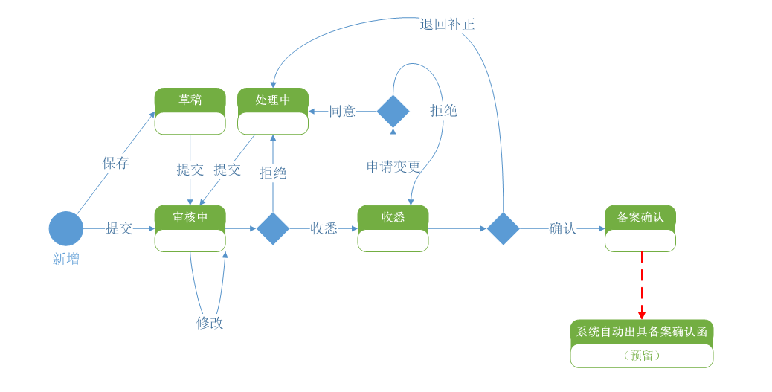

非公债存续期备案流程：
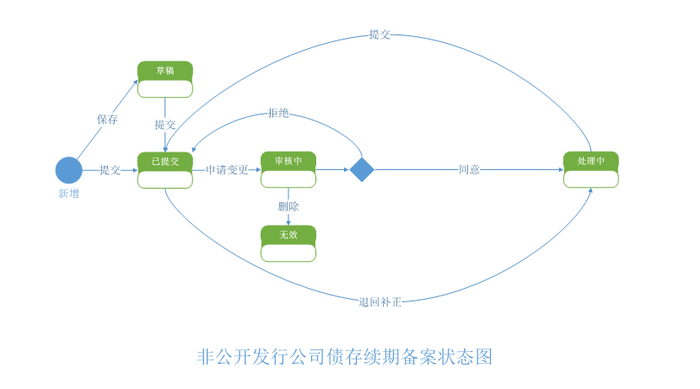

界面原型

信息要素

- 发行时备案信息

字段名称 | 字段类型 | 长度 | 数据字典 | 类型 | 必填 | 效验规则 | 备注
债券名称 | VARCHAR2(100) | 100 |  | 文本框 | 是 | 与备案库原有债券做匹配校验，如与备案库内已有债券相同名称相同募集金额相同起息日时显示错误要求修改。填报此项时限制字数,必须超过7个字。 | 目前备案库出现债券简称或纯数字情况，请核查修正
债券类型 |  |  | 01：普通公司债券//02：次级公司债券/03：可交换公司债券/04：可转换公司债券/05:：其他 | 下拉框 | 是
债券备案代码 | VARCHAR2(32) | 32 |  | 文本框 | 是 |  | 提交后系统自动生成
发行方式 | VARCHAR2(8) | 8 | 单独发债|1,集合发债|2 | 下拉框 | 是
发行人数量 | NUMBER | 32 |  | 文本框 | 是 | 必须为数字类型；限定填报条件：200≥数量≥1
募集金额(万元) | NUMBER | 32 |  | 文本框 | 是 | 必须为数字类型  单位：万元  新增后台校验：  1、10，000，000≥募集金额≥100  2、填报金额与债券持有人模块中债券持有人持有本债券数量（面值）总和一致  如以上2点未达到，则显示错误不能提交  3、与备案库原有债券做匹配校验，如与备案库内已有债券相同名称相同募集金额相同起息日时显示错误要求修改
偿付顺序 | VARCHAR2(8) | 8 | 普通|1,次级|2 | 下拉框 | 是
债项评级 | VARCHAR2(8) | 8 |  | 文本框 | 是 | 若无债项评级，则填写00
债券期限1 | NUMBER | 32 |  | 文本框 | 是 | 必须为数字类型；  格式：X天
债券期限2 |  |  |  | 文本框 | 是 | 必须为数字类型；  格式：X天 | 债券封闭期限
期限说明 |  |  |  | 文本框 | 否 | 债券期限2的文字说明
起息日 | DATE |  |  | 日历 | 是 | 与备案库原有债券做匹配校验，如与备案库内已有债券相同名称相同募集金额相同起息日时显示错误要求修改
到期日 | DATE |  |  | 日历 | 是 | 新增永续债到期日(99999999)
票面利率(%) | NUMBER | 32 |  | 文本框 | 是 | 必须为数字类型年化利率  新增后台校验：  利率＞0.01
发行时到期收益率(%) | NUMBER | 32 |  | 文本框 | 是 | 必须为数字类型年化利率  新增后台校验：  利率＞0.01
票面金额(元) | NUMBER | 32 |  | 文本框 | 是 | 必须为数字类型
发行价格(元) | NUMBER | 32 |  | 文本框 | 是 | 必须为数字类型
计息方式 | VARCHAR2(8) | 8 | 固定利率|1,浮动利率|2,零息式|3,其他|99 | 下拉框 | 是
计息方式描述 | VARCHAR2(200) | 200 |  | 文本框 | 否 | 计息方式值为其他时必填，其他时禁用
利率挂钩标的 | VARCHAR2(8) | 8 | 无|0,一年定期存款基准利率|1,三年定期存款基准利率|2,五年定期存款基准利率|3,SHIBOR 3个月|4,SHIBOR 6个月|5,SHIBOR 1年|6,SHIBOR 3年|7,SHIBOR 5年|8,其他|99 | 下拉框 | 是
其他挂钩标的名称 | VARCHAR2(100) | 100 |  | 文本框 | 否 | 利率挂钩标的为其他时必填，其他时禁用
发行时计息标的收益率(%) | NUMBER | 32 |  | 文本框 | 否 | 利率挂钩标的值不为无时为必填项，其他时禁用；  必须为数字类年化利率  新增后台校验：  利率＞0.01
利差(bps) | NUMBER | 32 |  | 文本框 | 否 | 利率挂钩标的值不为无时为必填项，其他时禁用，必须为数字类型
利率挂钩标的计算说明 | VARCHAR2(300) | 300 |  | 文本框 | 否 | 利率挂钩标的值不为无时为必填项，其他时禁用
计息频度 | VARCHAR2(8) | 8 | 每年付息一次|1,每半年付息一次|2,每季度付息一次|3,到期一次付息|4,其他|99 | 下拉框 | 是
其他计息频度说明 | VARCHAR2(100) | 100 |  | 文本框 | 否 | 计息频度为其他时必填，其他时禁用
还本方式 | VARCHAR2(8) | 8 | 到期一次还本|1,分期还本|2 | 下拉框 | 是
分期还本安排 | VARCHAR2(200) | 200 |  | 文本域 | 否 | 还本方式为分期还本时必填，其他时禁用
发行人选择权条款 | VARCHAR2(8) | 8 | 无|0,回购条款|1,提前还款条款|2,延期条款|3,减计条款|4,其他|99 | 下拉框 | 是
发行人选择权具体条款 | VARCHAR2(1200) | 1200 |  | 文本域 | 否 | 发行人选择权条款不为无时必填，其他时禁用
投资者选择权条款 | VARCHAR2(8) | 8 | 无|0,回售条款|1,认股权条款|2,可转股条款|3,可交换条款|4,其他|99 | 下拉框 | 是
投资者选择权具体条款 | VARCHAR2(1200) | 1200 |  | 文本域 | 否 | 投资者选择权条款不为无时必填，其他时禁用
增信方式 | VARCHAR2(16) | 16 | 无|0,内部增信|1,外部增信|2,其他|99 | 复选框 | 是
增信措施 | VARCHAR2(32) | 32 | 无|0,第三方商业担保|1,商业保险|2,资产抵押担保|3,资产质押担保|4,关联方信用担保|5,限制发行人债务及对外担保规模|6,限制发行人对外投资规模|7,限制发行人向第三方出售或抵押主要资产|8,其他|99 | 复选框 | 是 | 限定填报条件：  如果债券类型为可交换公司债券，则此项不得填无/0/00/没有；
增信具体条款 | VARCHAR2(1200) | 1200 |  | 文本域 | 否 | 增信措施不为无时必填，其他时禁用限定填报条件：  如果债券类型为可交换公司债券，则此项为必填项且不得少于20字 | 不超过500字
募集资金投向 | VARCHAR2(16) | 16 | 日常运营|1,固定资产投资|2,偿还债务|3,并购重组|4,项目/股权投资|5,其他|99 | 复选框 | 是
募集资金具体用途 | VARCHAR2(1200) | 1200 |  | 文本域 | 是 |  | 不超过500字
发行场所 | VARCHAR2(32) | 32 | 上交所|1,深交所|2,报价系统|3,柜台市场|4,区域市场|5,银行间市场|6,中小企业股份转让系统|7,其他|99 | 复选框 | 是
其他发行场所名称 | VARCHAR2(100) | 100 |  | 文本框 | 否 | 发行场所为其他时必填，其他时禁用 | 不超过30字
拟转让场所 | VARCHAR2(32) | 32 | 无|0,上交所|1,深交所|2,报价系统|3,柜台市场|4,区域市场|5,银行间市场|6,中小企业股份转让系统|7,其他|99 | 复选框 | 是
债券持有至到期不转让 |  |  | 是/否 | 下拉框 | 否 | 限定填报条件；  如果拟转让场所填无时此项为必填项
其他拟转让场所 | VARCHAR2(100) | 100 |  | 文本框 | 否 | 拟转让场所为其他时必填，其他时禁用 | 不超过30字
指定专项账户开户银行名称 | VARCHAR2(200) | 200 |  | 文本框 | 是 | 支持多个银行 | 不超过50字
指定专项账户开户银行组织机构代码 | VARCHAR2(32) | 32 |  | 文本框 | 是 | 支持多个银行组织机构代码
指定专项账户账号 | VARCHAR2(32) | 32 |  | 文本框 | 是 | 支持多个专项账户账号
债券持有人保护措施 | VARCHAR2(1200) | 1200 |  | 文本域 | 是 |  | 不超过500字
取得无异议函时间 | DATE |  |  | 日历 | 是

- 债券持有人信息

字段名称 | 字段类型 | 长度 | 控件类型 | 必填 | 效验规则
债券名称 | VARCHAR2(100) | 100 | 文本框 | 是
债券备案代码 | VARCHAR2(32) | 32 | 文本框 | 是
发行时债券持有人数量 | NUMBER | 32 | 文本框 | 是 | 必须为数字类型  新增后台校验：  持有人数量必须与债券持有人名称相加总和保持一致，不一致则无法上传
债券持有人名称 | VARCHAR2(200) | 200 | 文本框 | 是
债券持有人类型 | VARCHAR2(8) | 8 | 下拉框 | 是
债券持有人代码 | VARCHAR2(64) | 64 | 文本框 | 是
理财产品管理人名称 | VARCHAR2(200) | 200 | 文本框 | 否 | 持有人类型为理财产品、社会公益基金时为必填项，其他时为禁用
理财产品管理人组织机构代码 | VARCHAR2(64) | 64 | 文本框 | 否 | 持有人类型为理财产品、社会公益基金时必填，其他时为禁用
债券持有人持有本债券数量(面值,万元) | NUMBER | 32 | 文本框 | 是 | 必须为数字类型  单位：万元  新增校验：  总和与债券备案-发行时备案信息表中募集金额（万元）字段保持一致

- 发行人信息
字段名称 | 字段类型 | 长度 | 控件类型 | 必填 | 效验规则
发行人全称 | VARCHAR2(200) | 200 | 文本框 | 是
发行人组织机构代码 | VARCHAR2(64) | 64 | 文本框 | 是
债券名称 | VARCHAR2(100) | 100 | 文本框 | 是
债券备案代码 | VARCHAR2(32) | 32 | 文本框 | 是
公司类型 | VARCHAR2(8) | 8 | 下拉框 | 是
行业类型1 | VARCHAR2(16) | 16 | 下拉框 | 是
行业类型2 | VARCHAR2(16) | 16 | 下拉框 | 是
是否为金融企业 |  |  | 下拉框 | 是
公司注册地地址1 | VARCHAR2(16) | 16 | 下拉框 | 是
公司注册地地址2 | VARCHAR2(16) | 16 | 下拉框 | 是
公司注册地地址3 | VARCHAR2(200) | 200 | 文本框 | 是
公司注册地邮编 | NUMBER | 32 | 文本框 | 是 | 必须为数字类型
主营业务内容 | VARCHAR2(4000) | 4000 | 文本域 | 是
主体评级 | VARCHAR2(8) | 8 | 文本框 | 是
发行后模拟资产负债率(%) | NUMBER | 32 | 文本框 | 是 | 必须为数字类型
财务报表类型 | VARCHAR2(8) | 8 | 下拉框 | 是
财务报表报告期 | VARCHAR2(200) | 200 | 日历 | 是 | 填报反应只能填写6月和9月，  修改为1月至12月均可填写
总资产(万元) | NUMBER | 32 | 文本框 | 是 | 必须为数字类型
短期债务余额(万元) | NUMBER | 32 | 文本框 | 是 | 必须为数字类型
长期债务余额(万元) | NUMBER | 32 | 文本框 | 是 | 必须为数字类型
净资产(万元) | NUMBER | 32 | 文本框 | 是 | 必须为数字类型
对外担保余额(万元) | NUMBER | 32 | 文本框 | 是 | 必须为数字类型
营业收入(万元) | NUMBER | 32 | 文本框 | 是 | 必须为数字类型
净利润(万元) | NUMBER | 32 | 文本框 | 是 | 必须为数字类型
经营活动现金流净额(万元) | NUMBER | 32 | 文本框 | 是 | 必须为数字类型
利息保障倍数 | NUMBER | 32 | 文本框 | 是 | 必须为数字类型
现金利息保障倍数 | NUMBER | 32 | 文本框 | 否 | 必须为数字类型，新增校验：当财务报表类型字段为半年报或年报时，此项为必填项
资产负债率(%) | NUMBER | 32 | 文本框 | 否 | 必须为数字类型
流动比率 | NUMBER | 32 | 文本框 | 否 | 必须为数字类型

- 增信机构信息

字段名称 | 字段类型 | 长度 | 类型 | 必填 | 效验规则
债券名称 | VARCHAR2(100) | 100 | 文本框 | 是
债券备案代码 | VARCHAR2(32) | 32 | 文本框 | 是
是否有增信机构 | VARCHAR2(16) | 16 | 下拉框 | 是
增信金额(万元) | NUMBER | 32 | 文本框 | 是 | 必须为数字类型
增信方名称 | VARCHAR2(100) | 100 | 文本框 | 是
增信方代码 | VARCHAR2(32) | 32 | 文本框 | 是
增信方类型 | VARCHAR2(8) | 8 | 下拉框 | 是
行业类型1 | VARCHAR2(16) | 16 | 下拉框 | 是
行业类型2 | VARCHAR2(16) | 16 | 下拉框 | 是
增信方注册地地址 | VARCHAR2(200) | 200 | 文本框 | 是
增信方注册地邮编 | NUMBER | 32 | 文本框 | 是 | 必须为数字类型
增信方主营业务内容 | VARCHAR2(500) | 500 | 文本框 | 否 | 选择增信方类型为有限公司、股份公司、合伙企业时为必填项，其他时禁用
增信方主体评级 | VARCHAR2(8) | 8 | 文本框 | 否 | 选择增信方类型为有限公司、股份公司、合伙企业时为必填项，其他时禁用
增信方财务报表类型 | VARCHAR2(8) | 8 | 下拉框 | 否 | 选择增信方类型为有限公司、股份公司、合伙企业时为必填项，其他时禁用
增信方财务报表报告期 | VARCHAR2(200) | 200 | 日历 | 否 | 选择增信方类型为有限公司、股份公司、合伙企业时为必填项，其他时禁用
增信方总资产(万元) | NUMBER | 32 | 文本框 | 否 | 选择增信方类型为有限公司、股份公司、合伙企业时为必填项，其他时禁用，必须为数字类型
增信方净资产(万元) | NUMBER | 32 | 文本框 | 否 | 选择增信方类型为有限公司、股份公司、合伙企业时为必填项，其他时禁用，必须为数字类型
增信方净利润(万元) | NUMBER | 32 | 文本框 | 否 | 选择增信方类型为有限公司、股份公司、合伙企业时为必填项，其他时禁用，必须为数字类型
增信方流动比率 | NUMBER | 32 | 文本框 | 否 | 选择增信方类型为有限公司、股份公司、合伙企业时为必填项，其他时禁用，必须为数字类型
增信方速动比率 | NUMBER | 32 | 文本框 | 否 | 选择增信方类型为有限公司、股份公司、合伙企业时为必填项，其他时禁用，必须为数字类型
增信方资产负债率 | NUMBER | 32 | 文本框 | 否 | 选择增信方类型为有限公司、股份公司、合伙企业时为必填项，其他时禁用，必须为数字类型
增信方净资产收益率 | NUMBER | 32 | 文本框 | 否 | 选择增信方类型为有限公司、股份公司、合伙企业时为必填项，其他时禁用，必须为数字类型
增信方对外担保余额 | NUMBER | 32 | 文本框 | 是 | 必须为数字类型
是否为商业担保机构 | VARCHAR2(8) | 8 | 下拉框 | 是
本债项担保收入(万元) | NUMBER | 32 | 文本框 | 否 | 是否为商业担保机构为是时必填，其他时禁用，必须为数字类型
最近一年商业担保代偿金额(万元) | NUMBER | 32 | 文本框 | 否 | 是否为商业担保机构为是时必填，其他时禁用，必须为数字类型
最近一年商业担保担保损失率 | NUMBER | 32 | 文本框 | 否 | 是否为商业担保机构为是时必填，其他时禁用，必须为数字类型
最近一年商业担保拨备覆盖率 | NUMBER | 32 | 文本框 | 否 | 是否为商业担保机构为是时必填，其他时禁用，必须为数字类型

- 其他中介有效信息

字段名称 | 字段类型 | 长度 | 控件类型 | 必填 | 效验规则
债券名称 | VARCHAR2(100) | 100 | 文本框 | 是
债券备案代码 | VARCHAR2(32) | 32 | 文本框 | 是
主承销商名称 | VARCHAR2(100) | 100 | 文本框 | 是
主承销商组织机构代码 | VARCHAR2(32) | 32 | 文本框 | 是
主承销商联系人 | VARCHAR2(100) | 100 | 文本框 | 是
主承销商联系方式 | NUMBER | 32 | 文本框 | 是 | 必须为数字类型
承销团成员 | VARCHAR2(100) | 100 | 文本框 | 是
受托管理人名称 | VARCHAR2(100) | 100 | 文本框 | 是 | 新增校验：  与系统登记信息做后台匹配校验、确保填写无误
受托管理人组织机构代码 | VARCHAR2(32) | 32 | 文本框 | 是 | 新增校验：  与系统登记信息做后台匹配校验、确保填写无误
受托管理人联系人 | VARCHAR2(100) | 100 | 文本框 | 是
受托管理人联系方式 | VARCHAR2(100) | 100 | 文本框 | 是
债券评级机构名称 | VARCHAR2(100) | 100 | 文本框 | 是
债券评级机构组织机构代码 | VARCHAR2(32) | 32 | 文本框 | 是
发行人主体评级机构名称 | VARCHAR2(100) | 100 | 文本框 | 是
发行人主体评级机构组织机构代码 | VARCHAR2(32) | 32 | 文本框 | 是
专项账户监管人名称 | VARCHAR2(100) | 100 | 文本框 | 是
专项账户监管人组织机构代码 | VARCHAR2(32) | 32 | 文本框 | 是
会计师事务所名称 | VARCHAR2(100) | 100 | 文本框 | 是 | 新增校验：  不得填写英文简称或数字、确保填写无误
会计师事务所组织机构代码 | VARCHAR2(32) | 32 | 文本框 | 是
律师事务所名称 | VARCHAR2(64) | 64 | 文本框 | 是
律师事务所组织机构代码 | VARCHAR2(64) | 64 | 文本框 | 是
资产评估机构名称 | VARCHAR2(64) | 64 | 文本框 | 是
资产评估机构组织机构代码 | VARCHAR2(64) | 64 | 文本框 | 是
增信机构评级机构名称 | VARCHAR2(100) | 100 | 文本框 | 否
增信机构的评级机构组织机构代码 | VARCHAR2(32) | 32 | 文本框 | 否

存续期管理

本息兑付信息

字段名称 | 字段类型 | 长度 | 类型 | 是否必填 | 效验规则
是否有兑付信息 | VARCHAR2(16) | 16 | 下拉框 | 是
债券名称 | VARCHAR2(200) | 200 | 文本框 | 是
产品代码 | VARCHAR2(32) | 32 | 文本框 | 是
本息兑付_总兑付期数(期) | NUMBER | 32 | 文本框 | 否 | 是否有兑付信息为是时为必填，其他时禁用，必须为数字类型  新增范围：  100,000,000≥总兑付期数≥1  不得存在小数点：例如2.5
本息兑付_当期兑付期数(期) | NUMBER | 32 | 文本框 | 否 | 是否有兑付信息为是时为必填，其他时禁用，必须为数字类型
本息兑付_兑付日期 | DATE |  | 日历 | 否 | 是否有兑付信息为是时为必填，其他时禁用  格式：YYYYMMDD  新增校验规则：  填报日期不得早于实际日期：  例如：20170415日兑付，在20170410日就提前上传系统备案，此类情况不予提交通过
本息兑付_兑付金额(万元) | NUMBER | 32 | 文本框 | 否 | 是否有兑付信息为是时为必填，其他时禁用，必须为数字类型
本息兑付_兑付利息金额(万元) | NUMBER | 32 | 文本框 | 否 | 是否有兑付信息为是时为必填，其他时禁用，必须为数字类型
本息兑付_兑付本金金额(万元) | NUMBER | 32 | 文本框 | 否 | 是否有兑付信息为是时为必填，其他时禁用，必须为数字类型
本息兑付_兑付后本金余额(万元) | NUMBER | 32 | 文本框 | 否 | 是否有兑付信息为是时为必填，其他时禁用，必须为数字类型

- 行权信息

字段名称 | 字段类型 | 长度 | 控件类型 | 是否必填 | 效验规则
是否有行权信息 | VARCHAR2(16) | 16 | 下拉框 | 是
行权信息_当次行权次数 | NUMBER | 32 | 文本框 | 否 | 是否有行权信息为是时为必填，其他时禁用，必须为数字类型
行权信息_行权日 | DATE |  | 日历 | 否 | 是否有行权信息为是时为必填，其他时禁用
行权信息_本次行权触发条款 | VARCHAR2(8) | 8 | 下拉框 | 否 | 是否有行权信息为是时为必填，其他时禁用
行权信息_本次行权触发具体条款 | VARCHAR2(1200) | 1200 | 文本框 | 否 | 是否有行权信息为是时为必填，其他时禁用
行权信息_本次行权发行人支付的现金流(万元) | NUMBER | 32 | 文本框 | 否 | 是否有行权信息为是时为必填，其他时禁用，必须为数字类型
行权信息_本次行权发后待偿本金余额(万元) | NUMBER | 32 | 文本框 | 否 | 是否有行权信息为是时为必填，其他时禁用，必须为数字类型
行权信息_本次行权发后减记金额（面值计,万元） | NUMBER | 32 | 文本框 | 否 | 是否有行权信息为是时为必填，其他时禁用，必须为数字类型
行权信息_本次行权涉及标的名称 | VARCHAR2(800) | 800 | 文本框 | 否 | 是否有行权信息为是时为必填，其他时禁用
行权信息_本次行权涉及标的代码 | VARCHAR2(32) | 32 | 文本框 | 否 | 是否有行权信息为是时为必填，其他时禁用
行权信息_本次行权涉及标的公允价(元) | NUMBER | 32 | 文本框 | 否 | 是否有行权信息为是时为必填，其他时禁用，必须为数字类型
行权信息_本次行权后经调整的票面利率(%) | NUMBER | 32 | 文本框 | 否 | 是否有行权信息为是时为必填，其他时禁用，必须为数字类型
行权信息_本X次行权对后续现金流影响 | VARCHAR2(1200) | 1200 | 文本框 | 否 | 是否有行权信息为是时为必填，其他时禁用

收益凭证

功能概述
收益凭证业务备案

功能详解
名称、标识符 | 收益凭证
功能描述 | 包括备案新增，备案查询等功能
优先级 | 一般
输入 | 备案信息
输出 | 返回结果
接口 | 无
补充说明

主要流程

界面原型

信息要素

收益凭证产品基本信息表

序号 | 字段名称 | 是否必填 | 字段说明
1 | 证券公司名称 | 是 | 文字，填写全称
3 | 证券公司代码 | 是 | 填写中国证券业协会会员代码
4 | 产品代码 | 是 | 字母+数字，填报符合《证券公司私募产品代码管理办法（试行）》的产品代码。
5 | 母产品代码 | 否 | 若本产品为子产品，字段不得为空。
6 | 产品简称 | 是 | 文字
7 | 产品全称 | 是 | 文字
8 | 产品发行人或管理人类型 | 是 | 00：本证券公司或本公司子公司  01：其他证券公司  02：商业银行  03：保险公司  04：信托公司  05：基金管理公司或其子公司  06：私募基金管理机构  07：其他金融机构  08：其他公司  09：其他非公司制机构  99：其他
9 | 产品发行人或管理人名称 | 否 | 文字，全称。产品发行人或管理人类型不为“00”时必填。
10 | 产品发行人或管理人组织机构代码 | 否 | 产品发行人或管理人类型不为“00”时必填。
11 | 产品承销商类型 | 是 | 00：本公司  01：其他机构
12 | 产品承销商名称 | 否 | 文字，全称。承销商类型为“01”时必填。
13 | 产品份额承销商组织机构代码 | 否 | 全称。承销商类型为“01”时必填。
14 | 承销方式 | 否 | 00：全额包销  01：余额包销  02：代销（不包销）
15 | 产品份额登记人类型 | 是 | 00：本公司  01：其他机构
16 | 产品份额登记人名称 | 否 | 文字，全称。登记人类型为“01”时必填。
17 | 产品份额登记人组织机构代码 | 否 | 文字，全称。登记人类型为“01”时必填。
18 | 产品资产托管人类型 | 是 | 00：本公司  01：其他机构  02：无资产托管
19 | 产品资产托管人名称 | 否 | 文字，全称。当资产托管人类型为“01”时必填。
20 | 产品资产托管人组织机构代码 | 否 | 当资产托管人类型为“01”时必填。
21 | 产品受托管理人类型 | 是 | 00：本公司  01：其他机构  02：无受托管理人
22 | 产品受托管理人名称 | 否 | 文字，全称。当产品受托管理人类型为“01”时必填。
23 | 产品受托管理人组织机构代码 | 否 | 文字，当产品受托管理人类型为“01”时必填。
24 | 增信方式 | 是 | 00：关联方信用担保  01：非关联方信用担保  02：自有资产抵押、质押  03：关联方资产抵押、质押  04：非关联方资产抵押、质押  05：组合增信  06：无
25 | 组合增信说明 | 否 | 文字。增信方式为“05”时必填。
26 | 增信机构名称 | 否 | 增信方式为“00”、“01”、“03”、“04”“05”时必填。
27 | 增信机构组织机构代码 | 否 | 增信方式为“00”、“01”、“03”、“04”“05”时必填。
28 | 抵押、质押资产类型 | 否 | 00：有价证券（含票据）  01：土地、建筑物  02：运输工具  03：收益权  99：其他资产
29 | 产品风险评级 | 是 | 00：低  01：较低  02：中等  03：较高  04：高
30 | 产品规模类型 | 是 | 00：固定规模  01：设定规模上限  02：设定规模下限  03：未设定规模上限及下限  04: 其他
31 | 固定产品规模 | 否 | 当产品规模类型为“00”时必填。
32 | 产品规模上限 | 否 | 单位：元。当产品规模类型为“01”时必填。
33 | 产品规模下限 | 否 | 单位：元。当产品规模类型为“02”时必填。
34 | 初始设立（上柜）产品份额 | 是 | 数字，单位：份。通过本公司发行的，填报产品设立规模；引入在其他场所发行的产品在本公司柜台市场转让的，填报引入时可转让份额。
35 | 募集资金金额或非现金资产公允价值 | 是 | 数字，单位：元。以非现金资产认购产品的，按非现金资产公允价值计算。
36 | 产品募集期起始日 | 是 | 格式：YYYYMMDD
37 | 产品募集期到期日 | 是 | 格式：YYYYMMDD
38 | 产品持有人数量上限 | 是 | 人，无上限的，填报N/A。
39 | 币种 | 是 | CNY：人民币  USD：美元  HKD：港币  EUR：欧元  其他货币以国际通用货币缩写为准。
40 | 产品单位面值 | 是 | 数字，单位：元。
41 | 认购数量起点 | 是 | 数字，单位：份。
42 | 单个客户持有数量上限 | 是 | 数字，单位：份。  未设上限则填报N/A。
43 | 自然人要求持有金融资产最低金额 | 是 | 数字，单位：元。
44 | 自然人要求投资经验 | 是 | 数字，单位：月。
45 | 机构客户财务要求类型 | 是 | 00：无  01：最低注册资本  02：最低净资产
46 | 机构客户财务要求 | 是 | 数字，单位：元。
47 | 本金保障比例 | 是 | 数字，按面值计算，填写百分号前边的数字,精确到小数点后两位；无承诺保障时，填“0”。
48 | 收益约定方式 | 是 | 00：固定收益  01：纯浮动收益  02：固定收益加浮动收益  03：二元结构收益  99：其他收益  若产品挂钩标的收益率为募集期结束日（含）之前可确定，则填报固定收益；若产品挂钩标的利率为募集期结束日之后才可确定，则填报纯浮动收益或固定收益加浮动收益。  如：某产品1月20日募集结束，挂钩标的为1月20日的人民银行三个月期存款基准利率+3%，则填写固定收益；如果某产品1月20日募集结束，挂钩标的为1月25日（20日之后）的人民银行三个月期存款基准利率+3%，则填写固定收益加浮动收益。
49 | 理论最高收益率 | 是 | 百分比格式，理论最高收益率无法确定的，填报N/A。
50 | 固定收益率 | 否 | 年化收益率，百分比格式，保留小数点后2位。收益率约定方式为“00”“02”时必填。
51 | 挂钩标的类别 | 否 | 00：沪深交易所挂牌交易证券及其指数  01：新三板挂牌交易证券及其指数  02：报价系统挂牌产品及其指数  03：地方性交易场所挂牌交易产品及其指数  04：利率及其指数  05：汇率及其指数  06：贵金属及其指数  07：大宗商品及其指数  99：其他  收益约定方式为“01”时必填。
52 | 挂钩标的名称 | 否 | 文字，收益约定方式为“01”“02”时必填。
53 | 挂钩标的代码 | 否
54 | 挂钩收益说明 | 否 | 收益约定方式为“01”“02”时必填。
55 | 挂钩率 | 否 | 百分比格式，收益约定方式为“01”时必填。
56 | 其他收益方式说明 | 否 | 收益率约定方式为“99”时必填。
61 | 特殊条款类型 | 是 | 00：无  01：提前回购  02：提前回售  03：发行人展期权利  04：持有人展期权利  99：其他
62 | 特殊条款说明 | 否 | 特殊条款类型为“01”、“02”、“03”、“04”、“99”时必填。
63 | 产品发行场所类型 | 是 | 00：本公司  01：报价系统  02：其他证券公司  03：其他金融机构  04：中央及中央金融监管部门批设的交易场所  05：地方政府批设的交易场所  99：其他场所
64 | 发行场所名称 | 否 | 填写全称。  当发行场所为“02”“03”“04”“05”“99”时必填。
65 | 是否提供转让 | 是 | 00：是  01：否
66 | 产品转让场所类型 | 否 | 00：本公司柜台市场  01：报价系统  02：其他证券公司柜台市场  03：中央及中央金融监管部门批设的交易场所  04：地方政府批设的交易场所  99：其他场所  当是否提供转让为“00”时必填。
67 | 转让场所名称 | 否 | 全称，当是否提供转让为“00”时必填。
68 | 转让起始日 | 否 | 格式：YYYYMMDD
69 | 转让终结日 | 否 | 格式：YYYYMMDD
70 | 产品存续期起始日 | 是 | 格式：YYYYMMDD
71 | 产品存续期到期日 | 是 | 格式：YYYYMMDD，无到期日填“99999999”
72 | 产品持有人数量 | 是 | 格式：数字。产品持有人数量=机构持有人数量+个人持有人数量
73 | 机构持有人数 | 是 | 格式：数字
74 | 机构持有金额 | 是 | 数字，单位：元
75 | 个人持有人数 | 是 | 格式：数字
76 | 个人持有金额 | 是 | 数字，单位：元

收益凭证产品终止情况表

序号 | 字段名称 | 是否必填 | 字段说明
1 | 证券公司名称 | 是 | 填写全称
2 | 证券公司代码 | 是 | 填写中国证券业协会会员代码
3 | 产品代码 | 是 | 填报符合《证券公司私募产品代码管理办法（试行）》的产品代码。
4 | 产品简称 | 是
5 | 约定到期日 | 是 | 格式： YYYYMMDD
6 | 终止类型 | 是 | 00：到期终止  01：提前终止
7 | 交割方式 | 是 | 00：现金兑付  01：实物交割  02：和解  03：现金和实物混合交割
8 | 兑付币种 | 是 | CNY：人民币  USD：美元  HKD：港币  EUR：欧元  其他货币以国际通用货币缩写为准。
9 | 累计本金兑付总额 | 否 | 单位：元。  当交割方式为“00”、“03”时必填。
10 | 累计利息兑付总额 | 否 | 单位：元。  当交割方式为“00”、“03”时必填。
11 | 兑付资产实物构成 | 否 | 当交割方式为“01”“03”时必填。
12 | 实物交割累计公允价值 | 否 | 数字，单位：元。  当交割方式为“01”、“03”时必填。
13 | 和解说明 | 否 | 文字
14 | 交割或兑付、和解日期 | 是 | 填最后一次交割/兑付/和解日期，  格式： YYYYMMDD。
15 | 产品实际年化收益率 | 是 | 数字，百分比格式。

收益凭证业务统计

序号 | 字段名称 |  | 是否必填 | 字段说明
1 | 证券公司名称 |  | 是 | 文字, 填写全称
2 | 月末存量 | 只数 | 是 | 数字，单位：元
2 | 月末存量 | 本金 | 是 | 数字，单位：元
3 | 本月新增发行 | 只数 | 是 | 数字，单位：元
3 | 本月新增发行 | 本金 | 是 | 数字，单位：元
4 | 本月兑付 | 只数 | 是 | 数字，单位：元
4 | 本月兑付 | 本金 | 是 | 数字，单位：元
5 | 月末存量 | 只数 | 是 | 数字，单位：元
5 | 月末存量 | 本金 | 是 | 数字，单位：元

收益凭证存量统计

序号 | 字段名称 | 是否必填 | 字段说明
1 | 证券公司名称 | 是 | 文字, 填写全称
2 | 产品代码 | 是 | 字母+数字，填报符合《证券公司私募产品代码管理办法（试行）》的产品代码
3 | 存量本金金额 | 是 | 数字，单位：元

衍生品

功能概述
衍生品业务备案

功能详解
名称、标识符 | 衍生品
功能描述 | 包括备案新增，备案查询等功能
优先级 | 一般
输入 | 备案信息
输出 | 返回结果
接口 | 无

主要流程

界面原型

信息要素
主协议
字段名称 | 字段类型 | 长度 | 控件类型 | 必填 | 效验规则
主协议编号 | VARCHAR2 | 32 |  | 是
主协议编号（双方约定） | VARCHAR2 | 32 | 文本框 | 是
签署时间 | DATE |  | 日历 | 是
主协议版本 | VARCHAR2 | 10 | 下拉框 | 是
填报方角色 | VARCHAR2 | 2 | 下拉框 | 是
甲方代签产品名称 | VARCHAR2 | 200 | 文本框 | 否
甲方代签产品代码 | VARCHAR2 | 20 | 文本框 | 否
乙方代签产品名称 | VARCHAR2 | 200 | 文本框 | 否
乙方代签产品代码 | VARCHAR2 | 20 | 文本框 | 否
交易对手方名称 | VARCHAR2 | 200 | 文本框 | 是
交易对手方组织机构代码 | VARCHAR2 | 32 | 文本框 | 是 | 校验规则：必须为8、9、10或18位；
交易对手类别 | VARCHAR2 | 20 | 下拉框 | 是
交易对手方类型 | VARCHAR2 | 2 | 下拉框 | 是
非金融机构行业代码 | VARCHAR2 | 20 | 文本框 | 否 | JYBG_T1_0001：label="交易对手方类型为非金融机构时必填" type="linkage" rule="^{[qspp_CounterpartyType|12]}$" msg="交易对手方类型为非金融机构时@comma@label为必填项" />
交易对手方注册资本（万元） | NUMBER | 22 | 文本框 | 否 | 校验规则：必须两位小数以内；
主协议备注 | VARCHAR2 | 4000 | 文本域 | 否
主协议附件 |  |  | 附件上传 | 是
填报方业务代表姓名 | VARCHAR2 | 200 | 文本框 | 否
职务 | VARCHAR2 | 200 | 文本框 | 否
电话 | VARCHAR2 | 200 | 文本框 | 否
手机 | VARCHAR2 | 200 | 文本框 | 否
邮箱 | VARCHAR2 | 200 | 文本框 | 否

补充协议
字段名称 | 字段类型 | 字段长度 | 控件类型
补充协议编号 | VARCHAR2 | 32 | 文本框
主协议编号 | VARCHAR2 | 32 | 文本框
补充协议类型 | VARCHAR2 | 2 | 下拉框
补充协议编号（双方约定） | VARCHAR2 | 32 | 文本框
签署时间 | DATE |  | 日历
补充协议备注 | VARCHAR2 | 4000 | 文本域
补充协议附件 |  |  | 附件上传

交易确认书（互换）

字段名称 | 字段类型 | 长度 | 数据字典 | 控件类型 | 是否必填
交易确认书编号 | VARCHAR2 | 32 |  | 文本框 | 是
交易确认书类型 | NUMBER |  | 首次|0、变更|1、终止|2 | 文本框 | 是
填报方角色 | NUMBER |  | 甲方|0、乙方|1 | 下拉框 | 是
交易确认书编号（双方约定） | VARCHAR2 | 32 |  | 文本框 | 是
甲方支付现金流方式 | VARCHAR2 | 20 | 权益收益(多方)|0、权益收益(空方)|1、浮动利率收益|2、固定利率收益|3 | 下拉框 | 是
乙方支付现金流方式 | VARCHAR2 | 20 | 权益收益(多方)|0、权益收益(空方)|1、浮动利率收益|2、固定利率收益|3 | 下拉框 | 是
甲方支付频率 | NUMBER |  | 期初支付|0、期末支付|1、期间多次支付|2 | 文本框 | 是
乙方支付频率 | NUMBER |  | 期初支付|0、期末支付|1、期间多次支付|2 | 文本框 | 是
起始日 | DATE |  |  | 日历 | 是
到期日 | DATE |  |  | 日历 | 是
结算日 | DATE |  |  | 日历 | 否
结算货币 | VARCHAR2 | 4 | CNY|0、USD|1、EUR|2、HKD|3、GBP|4 | 下拉框 | 是
名义本金额(人民币) | NUMBER |  |  | 文本框 | 是
清算机构 | VARCHAR2 | 200 | 甲方|0、乙方|1、报价系统|3、中债登|4、上清所|5、其他|99 | 下拉框 | 是
交易场所 | VARCHAR2 | 200 | 柜台市场|0、报价系统|1、银行间市场|2、其他交易场所|99 | 下拉框 | 是
标的类型 | NUMBER |  | 权益类|0、大宗商品|1、利率|2、信用类|3、汇率|4、其他|99 | 下拉框 | 是
主协议编号 | VARCHAR2 | 32 |  | 文本框 | 是
补充协议编号 | VARCHAR2 | 32 |  | 文本框 | 是
交易确认书 |  |  |  | 上传附件 | 是
基本信息备注 | VARCHAR2 | 4000 |  | 文本域 | 否
标的个数 | NUMBER |  | 单一标的|0、多标的|1 | 文本框 | 是
收益计算说明 | VARCHAR2 | 4000 |  | 文本域 | 是
收益备注 | VARCHAR2 | 4000 |  | 文本域 | 否
标的小类 | NUMBER |  | 股票|0、股指|1、新三板挂牌股票|2、香港股票|3、香港股指|4、基金及基金专户|5、债券|6、黄金期货|7、国债期货|8、股指期货|9、其他期货|10、黄金现货|11、其他现货|12、境外期货|13、境外现货|14、境外股票|15、境外股指|16、汇率|17、其他标的|99 | 下拉框 | 否
标的交易场所 | VARCHAR2 | 20 |  | 文本框 | 否
标的名称 | VARCHAR2 | 200 |  | 文本框 | 否
标的代码 | VARCHAR2 | 32 |  | 文本框 | 否
标的数量 | NUMBER |  |  | 文本框 | 否
标的期初价格 | NUMBER |  |  | 文本框 | 否
参考利率类型 | VARCHAR2(2) | 2 | Shibor3M|0、FR007|1、ShiborON|2、人民币一年定期存款利率|3、其他|99 | 文本框 | 否
参考利率名称 | VARCHAR2 | 200 |  | 文本框 | 否
约定利率（%） | NUMBER |  |  | 文本框 | 否
标的个数 | NUMBER |  | 单一标的|0、多标的|1 | 文本框 | 是
收益计算说明 | VARCHAR2 | 4000 |  | 文本域 | 是
收益备注 | VARCHAR2 | 4000 |  | 文本域 | 否
标的小类 | NUMBER |  | 股票|0、股指|1、新三板挂牌股票|2、香港股票|3、香港股指|4、基金及基金专户|5、债券|6、黄金期货|7、国债期货|8、股指期货|9、其他期货|10、黄金现货|11、其他现货|12、境外期货|13、境外现货|14、境外股票|15、境外股指|16、汇率|17、其他标的|99 | 下拉框 | 否
标的交易场所 | VARCHAR2 | 20 |  | 文本框 | 否
标的名称 | VARCHAR2 | 200 |  | 文本框 | 否
标的代码 | VARCHAR2 | 32 |  | 文本框 | 否
标的数量 | NUMBER |  |  | 文本框 | 否
标的期初价格 | NUMBER |  |  | 文本框 | 否
参考利率类型 | VARCHAR2(2) | 2 | Shibor3M|0、FR007|1、ShiborON|2、人民币一年定期存款利率|3、其他|99 | 文本框 | 否
参考利率名称 | VARCHAR2 | 200 |  | 文本框 | 否
约定利率（%） | NUMBER |  |  | 文本框 | 否
履约保障类型 | VARCHAR2 | 2 | 无履约担保|0、部分担保|1、全额担保|2 | 下拉框 | 是
履约保障品提供方 | VARCHAR2(2) | 2 | 甲方|0、乙方|1、第三方（需在履约担保备注中说明第三方情况）|2、交易双方|3 | 下拉框 | 否
担保品收取方是否可使用担保品 | VARCHAR2 | 5 | 是|true、否|false | 下拉框 | 否
担保品使用说明 | VARCHAR2 | 4000 |  | 文本域 | 否
是否计算担保品价值产生利息 | VARCHAR2 | 5 | 是|true、否|false | 下拉框 | 否
履约保障品初始比率（%） | NUMBER |  |  | 文本框 | 否
履约保障品追保比率（%） | NUMBER |  |  | 文本框 | 否
履约保障品平仓比率（%） | NUMBER |  |  | 文本框 | 否
履约担保附件 |  |  |  | 附件上传 | 否
履约担保备注 | VARCHAR2 | 4000 |  | 文本域 | 否
履约保障品类型 | VARCHAR2(2) | 2 | 现金|0、证券|1、其他（需在履约担保备注栏进行说明）|99 | 下拉框 | 否
担保品担保范围 | VARCHAR2(2) | 2 | 仅本笔交易|0、本笔交易对应主协议框架下的所有交易（在附件中上传履约担保协议）|1、其他情况下多笔交易（在附件中上传履约担保协议）|2 | 文本框 | 否
多笔担保交易确认书编号 | VARCHAR2(4000) | 4000 | 4000 | 文本框 | 否
备注 | VARCHAR2 | 4000 |  | 文本域 | 否

交易确认书（期权）
字段名称 | 字段类型 | 长度 | 数据字典 | 控件类型 | 必填
交易确认书编号 | VARCHAR2 | 32 |  | 文本框 | 是
交易确认书类型 | VARCHAR2(2) | 2 | 首次|0、变更|1、终止|2 | 下拉框 | 是
填报方角色 | NUMBER |  | 甲方|0、乙方|1 | 下拉框 | 是
交易确认书编号（双方约定） | VARCHAR2 | 32 |  | 文本框 | 是
期权卖方 | NUMBER |  | 甲方|0、乙方|1 | 下拉框 | 是
期权方向 | VARCHAR2(2) | 2 | 看涨|0、看跌|1、双向|2 | 下拉框 | 是
期权结构 | VARCHAR2(2) | 2 | 香草|0、二元|1、价差|2、单鲨|3、双鲨|4、障碍|5、区间累计|6、其他|99 | 下拉框 | 是
行权方式 | VARCHAR2(2) | 2 | 欧式|0、美式|1、百慕大|2、亚式|3 | 下拉框 | 是
起始日 | DATE |  |  | 日历 | 是
到期日 | DATE |  |  | 日历 | 是
结算日 | DATE |  |  | 日历 | 否
期权费 | VARCHAR2 | 20 |  | 文本框 | 是
结算货币 | VARCHAR2 | 4 | CNY|0、USD|1、HKD|2、EUR|3、GBP|4 | 下拉框 | 是
名义本金额（人民币） | NUMBER |  |  | 文本框 | 是
清算机构 | VARCHAR2 | 200 | 甲方|0、乙方|1、报价系统|3、中债登|4、上清所|5、其他|99 | 下拉框 | 是
交易场所 | VARCHAR2 | 200 | 柜台市场|0、报价系统|1、银行间市场|2、其他交易场所|99 | 下拉框 | 是
业务模式类型 | VARCHAR2(2) | 2 | 非线性收益互换|0、传统型期权|1 | 下拉框 | 是
主协议编号 | VARCHAR2 | 32 |  | 文本框 | 是
补充协议编号 | VARCHAR2 | 32 |  | 文本框 | 是
交易确认书 |  |  |  | 附件上传 | 是
备注 | VARCHAR2 | 4000 |  | 文本域 | 否
标的类型 | VARCHAR2(2) | 2 | 权益类|0、大宗商品|1、利率|2、信用类|3、汇率|4、其他|99 | 下拉框 | 是
标的个数 | VARCHAR2(2) |  | 单一标的|0、组合标的|1 | 文本框 | 是
期权收益计算说明 | VARCHAR2 | 4000 |  | 文本域 | 是
备注 | VARCHAR2 | 4000 |  | 文本框 | 否
标的小类 | VARCHAR2(2) | 2 | 股票|0、股指|1、新三板挂牌股票|2、香港股票|3、香港股指|4、基金及基金专户|5、债券|6、黄金期货|7、国债期货|8、股指期货|9、其他期货|10、黄金现货|11、其他现货|12、境外期货|13、境外现货|14、境外股票|15、境外股指|16、汇率|17、Shibor|18、银行间回购定盘（Fixing Repo Rate）|19、其他利率|20、其他标的|99 | 下拉框 | 是
挂钩标的名称 | VARCHAR2 | 200 |  | 文本框 | 是
标的交易场所 | VARCHAR2 | 32 |  | 文本框 | 是
标的代码 | VARCHAR2 | 32 |  | 文本框 | 是
标的数量 | NUMBER |  |  | 文本框 | 否
履约保障类型 | VARCHAR2 | 2 | 否|0、部分保障|1、全额保障|2 | 下拉框 | 是
履约保障品提供方 | VARCHAR2(2) | 2 | 甲方|0、乙方|1、第三方（需在履约担保备注中说明第三方相关情况）|2、交易双方|3 | 下拉框 | 否
担保品收取方是否可使用担保品 | VARCHAR2 | 5 | 是|true、否|false | 下拉框 | 否
担保品使用说明 | VARCHAR2 | 4000 |  | 文本域 | 否
是否计算担保品价值产生利息 | VARCHAR2 | 5 | 是|true、否|false | 下拉框 | 否
履约保障品初始比率（%） | NUMBER |  |  | 文本框 | 否
履约保障品追保比率（%） | NUMBER |  |  | 文本框 | 否
履约保障品平仓比率（%） | NUMBER |  |  | 文本框 | 否
备注 | VARCHAR2 | 4000 |  | 文本域 | 否
附件 |  |  |  | 附件上传 | 否
履约保障品类型 | VARCHAR2(2) | 2 | 现金|0、担保证券|1、其他（需在履约担保备注栏进行说明）|99 | 下拉框 | 否
担保品担保范围 | VARCHAR2(2) | 2 | 仅本笔交易|0、本笔交易对应主协议框架下的所有交易（在附件中上传履约担保协议）|1、其他情况下多笔交易（在附件中上传履约担保协议）|2 | 文本框 | 否
多笔担保交易确认书编号 | VARCHAR2 | 4000 |  | 文本框 | 否
备注 | VARCHAR2 | 4000 |  | 文本域 | 否

终止
字段名称 | 字段类型 | 字段长度 | 控件类型 | 是否必填 | 效验规则
交易确认书编号 | VARCHAR2 | 32 | 文本框 | 是
终止类型 | NUMBER |  | 下拉框 | 是
终止日期 | DATE |  | 日历 | 是
填报方累计净收益 | NUMBER |  | 文本框 | 是 | 校验规则：  1. 终止类型为到期终止,非违约全部提前终止,违约终止时必填;  2. 必须两位小数以内;
违约方 | VARCHAR2 | 4000 | 文本框 | 否
违约事件说明 | VARCHAR2 | 4000 | 文本域 | 否

履约保障

字段名称 | 字段类型 | 长度 | 必填
履约保障协议 | VARCHAR2 | 200 | 否
主协议编号 | VARCHAR2 | 200 | 是
补充协议编号 | VARCHAR2 | 200 | 是
履约保障协议编号 | VARCHAR2 | 200 | 是

系统管理

功能概述
系统用户的配置，以及角色权限的管理

功能详解

用户管理
名称、标识符 | 用户管理
功能描述 | 包括用户的增加、修改、删除、查询，以及配置角色
优先级 | 一般
输入 | 用户信息
输出 | 查询结果
接口 | 无
补充说明

角色管理
名称、标识符 | 角色管理
功能描述 | 包括角色的新增、修改、删除、以及权限配置
优先级 | 一般
输入 | 鼠标悬浮显示
输出 | 悬浮产生结果，显示成交量、只数
接口
补充说明

主要流程
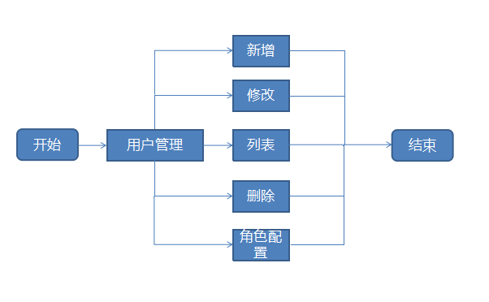

界面原型

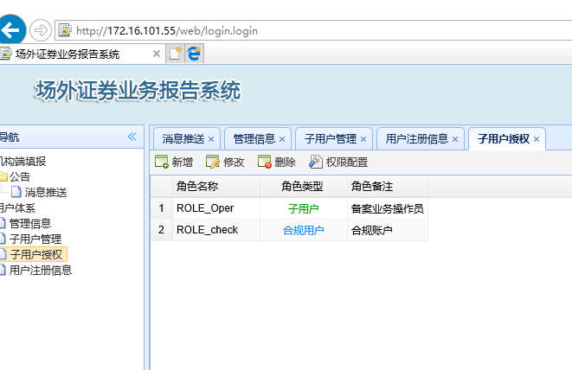
系统顶部为系统logo，左边为系统的功能菜单，右边为显示区域，列表为用户信息。

信息要素

展示域 | 展示格式 | 展示实例 | 备注
用户名 | 字符串 | Admin | 字符串
电子邮箱 | 字符串 | Admin@otc-tech.cn | 字符串
机构名称 | 字符串 | 报价系统 | 字符串
机构类型 | 字符串 | 报价系统 | 字符串

业务规则
无

工作流管理

功能概述
工作流的配置，以及业务权限的控制与管理

功能详解

工作流管理
名称、标识符 | 工作流管理
功能描述 | 包括工作流包括：流程监控，流程设计，流程实例，历史流程等
优先级 | 一般
输入 | 工作流信息
输出 | 返回结果
接口 | 无
补充说明 | 流程监控：显示全局流程布局，高亮显示当前进行的环节。显示当前人、处理人、处理时间等需要的信息。  流程设计：可以在自己的项目中直接设计流程，任意增加或者修改流程节点、然后发布运行。  流程实例：对已完成设计并发布的流程进行查询，当流程执行结束，流程实例即归入历史流程中。  历史流程：流程执行完毕后，都归入历史流程，可以查询历史流程执行的情况。

界面原型

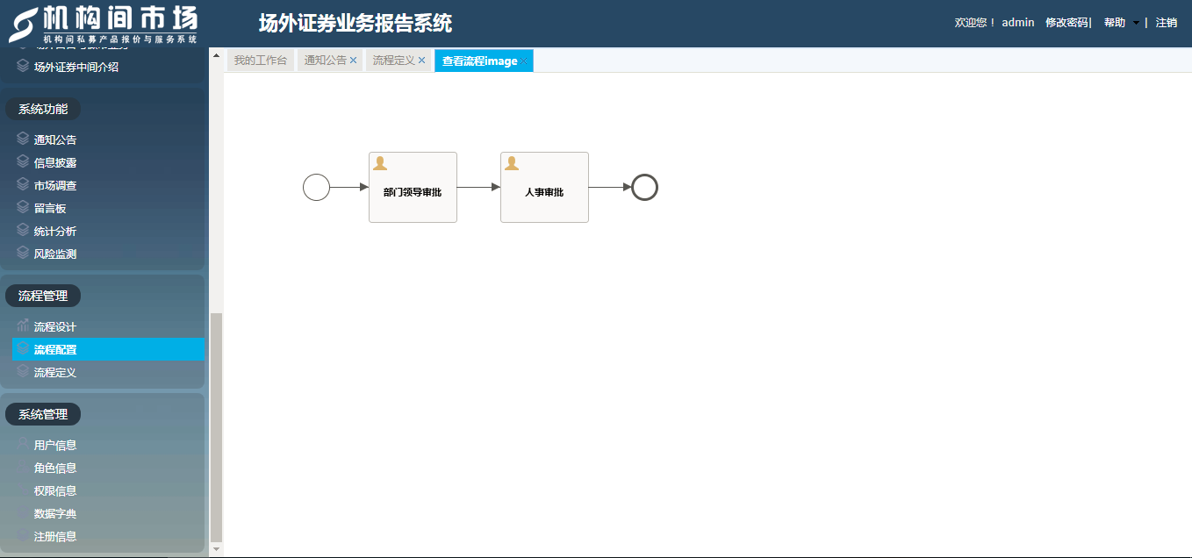
系统顶部为系统logo，左边为系统的功能菜单，右边为显示区域，列表为用户信息。

信息要素

展示域 | 展示格式 | 展示实例 | 备注
流程名称 | 字符串 | 字符串 | 字符串
部署时间 | 字符串 | 字符串 | 字符串
流程图 | 字符串 | 字符串 | 字符串
是否挂起 | 字符串 | 字符串 | 字符串

业务规则
无

风险监测

功能概述
实施监控业务指标，根据制订好的业务规则提示发行、信用风险

功能详解

发行风险
名称、标识符 | 发行风险
功能描述 | 场外证券业务备案系统设立预警专区，展示非公债备案登记表中符合下列两个条件之一的债券信息：  - 利息保障倍数<1  2. 发行后模拟资产负债率>70%
优先级 | 一般
输入 | 工作流信息
输出 | 返回结果
接口 | 无
补充说明 | 展现形式以表格的形式展示

信用风险
名称、标识符 | 信用风险
功能描述 | 场外证券业务备案系统设立预警专区，展示非公债备案登记表中符合下列两个条件之一的债券信息：  1. 利息保障倍数<1  2. 发行后模拟资产负债率>70%  3. 营业收入下降幅度<-30%  4. 赢利能力下降幅度<-30%  5. 上传文档“是否可能影响行权兑付”的值为“是”  6 债项评级或主体评级AA-及以下（除去AAA、AA+、AA、A-1）  7 行权有效期内没有给持有人提供行权的权力  8 还本付息到期日后3个工作日内没有履行相关义务
优先级 | 一般
输入
输出 | 返回结果
接口 | 无
补充说明 | 展现形式以表格的形式展示

信息要素

展示域 | 展示格式 | 展示实例 | 备注
债券名称 | 字符串 | 字符串 | 字符串
募集金额 | 字符串 | 字符串 | 字符串
起息日 | 字符串 | 字符串 | 字符串
到期日 | 字符串 | 字符串 | 字符串
发行人名称 | 字符串 | 字符串 | 字符串
利息保障倍数 | 字符串 | 字符串 | 字符串
发行后模拟资产负债率 | 字符串 | 字符串 | 字符串

业务规则
无

系统原型
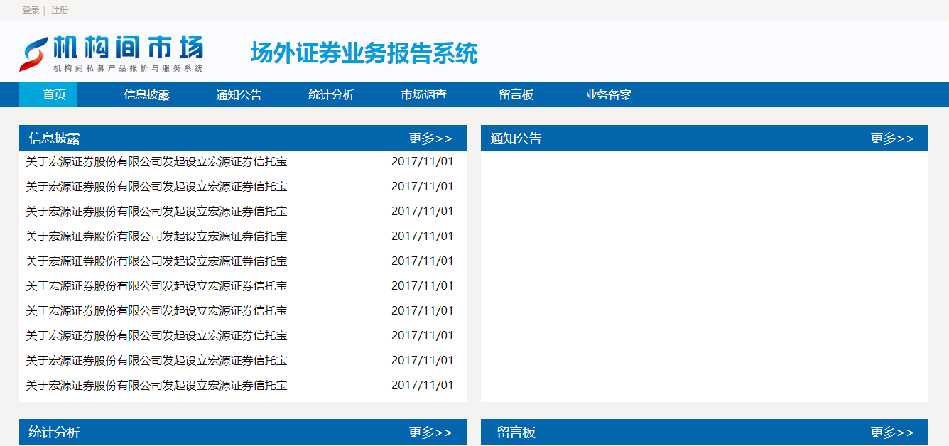

该系统属于金融监管备案类项目，界面风格以简洁、实用为主，使各类监管部门能够直观的显示各类数据以及相关的报表统计信息。

性能需求
- 处理时间：业务发起到接收总处理时间低于60秒，平均5秒；
- 响应时间：登录响应时间低于3秒，报文传输失败响应时间低于3秒；
- 可靠性：可使用率不能少于总运行时间的99.9%

系统运行需求
系统采用负载均衡方式，保证系统稳定运行。

项目经理(签字)： 客户（签字）：
日期： 日期：

报告义务人应当在收益凭证募集成立或信息变更后5个工作日内报告产品基本信息以及产品说明书、认购协议（合同）样本（加盖公章后的PDF扫描件）。
收益凭证因到期终止或提前终止的，报告义务人应于产品终止后5个工作日内报送收益凭证产品终止信息。

